26/05 RM 04322
Hardware e Software

ATIVIDADE – PÁGINA: 28

1) O que é um HARDWARE? Dê 03 exemplos:
-hardware é a parte fisica de um computador,éformado pelos componentes eletronicos
2) O que é um SOFTWARE? Dê 02 exemplos:
Softwer é uma sequência de instruções escritas para serem interpretadas por um computador

3) Escreva (S) para SOFTWARE e (H) para HARDWARE:

(s ) (s ) 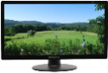h

(s ) 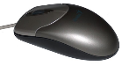(h ) 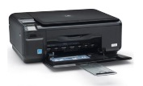(h )

